附件2：

课程设计报告书
基于无人机载高清相机的车辆行驶轨迹跟踪
学 院 ________________________
专 业 ________________________
学生姓名 ________________________
学生学号 ________________________
指导教师 ________________________
课程编号 ________________________
课程学分 ________________________
起始日期 ________________________

教师评语与成绩评定
教  师  评  语 | 教师签名：________________ 日期：________________
成
绩
评
定
备
注

基于无人机载高清相机的车辆行驶轨迹跟踪
一、选题背景
1.1 俯瞰视频中的车辆检测与跟踪
从俯瞰视频中提取车辆行驶轨迹，需要在每帧中定位车辆，再将不同帧中的检测结果关联为同一目标。车辆所占像素较少时，位置偏差会影响相邻帧的匹配；车流密集时，遮挡又容易造成漏检和身份中断。道路标线提供车道位置的图像信息，但反光、阴影和车辆轮廓会干扰像素识别。
实验采用XAM-S、Anthem和Local三段视频。车辆位置由目标检测模型输出，跟踪器据此建立带有ID的轨迹；另一分支分割可见道路标线，并将结果叠加到原视频。车辆框和跨帧ID通过人工修订的抽样标注进行评价，标线结果通过样帧和完整视频查看。
1.2 视频来源
XAM-S取自Ubiquitous Traffic Eyes项目^{[1]}，Anthem和Local取自ATARS公开的视频下载页面^{[2]}。XAM-S为多车道道路，车流密集；Anthem包含交叉口，车辆可沿不同方向直行或转弯；Local车流较少，路面存在反光。三段视频分别包含密集目标、转向运动和弱标线等条件，使用同一套程序处理。
车辆检测采用Geo-trax研究公开的YOLOv8s权重^{[3]}。该研究从俯瞰图像中检测车辆，并将检测结果关联为车辆轨迹。实验沿用其两阶段训练流程，在三段视频上另行抽帧、修订车辆框和ID，再计算检测与跟踪指标。
二、方案论证（设计理念）
2.1 检测与跟踪流程
处理流程从原视频开始。预处理程序提取机动车行驶道路的掩码，用它限定模型输入范围。车辆检测和标线分割分别输出矩形框与二值掩码，跟踪器随后按帧序关联车辆框。绘制时将框坐标还原到原视频，叠加标线和短轨迹；帧号、坐标与ID另存为CSV。
车辆检测使用Ultralytics实现的YOLOv8s^{[4]}，标线分割使用U-Net，车辆关联使用ByteTrack。道路掩码在检测、分割和评价中保持一致。检测结果作为跟踪器的输入，标线掩码仅参与叠加显示，因此标线误检不会直接改变车辆ID。
2.2 模型选择
RoadMark-binary包含俯瞰道路图块和标线二值掩码^{[5]}，用于训练U-Net。U-Net的编码器逐层提取特征，解码器恢复像素位置，跳跃连接把编码阶段的细节传递到解码阶段^{[6]}。输出表示图像中可见的标线像素，经道路掩码约束和细化后绘制到视频中。
ByteTrack先用高置信度检测框匹配已有轨迹，再用低置信度框继续匹配尚未关联的轨迹^{[7]}。低置信度框可保留部分遮挡车辆的位置信息，减少轨迹因检测分数下降而中断的情况。每条轨迹保存车辆ID和历次框中心，前者用于身份评价，后者用于绘制短拖尾。
2.3 运行环境
程序使用Python，环境由uv管理。OpenCV负责图像与视频读写，PyTorch运行标线网络，Ultralytics执行车辆检测，motmetrics统计跟踪指标。抽帧间隔、测试区间和模型路径写入config.yaml，图像与标注按同名JPEG和JSON保存。
三、过程论述
3.1 视频抽帧
三段原视频的规格见表1。XAM-S为1280×720、30 FPS，Anthem和Local为1920×1080、约29.97 FPS。检测和跟踪测试中，XAM-S裁取1280×270的道路带，另外两段视频保留整帧；演示视频在原片上叠加结果，保留原分辨率和播放帧率。
表1 三段原始视频的规格
视频 | 分辨率 | 帧率/FPS | 时长/s | 总帧数
XAM-S | 1280×720 | 30.00 | 300.63 | 9019
Anthem | 1920×1080 | 29.97 | 64.66 | 1938
Local | 1920×1080 | 29.97 | 290.82 | 8716

检测测试每2秒抽取一张图像，覆盖整段视频。跟踪测试需要相邻帧中的车辆身份信息，因此另从每段视频选取三个3秒片段，以10 FPS抽帧，每片段得到30张图片。片段起止时间列于表2，三个视频共得到270张跟踪图片。
表2 跟踪测试区间
视频 | 区间1/s | 区间2/s | 区间3/s | 合计帧数
XAM-S | 30—33 | 150—153 | 270—273 | 90
Anthem | 8—11 | 28—31 | 48—51 | 90
Local | 30—33 | 140—143 | 260—263 | 90

3.2 道路区域提取
主干道掩码决定车辆检测的输入范围，需保留行驶道路并排除停车区、建筑和绿化区域。图1将掩码外区域暗化，显示XAM-S上下行道路的保留范围。
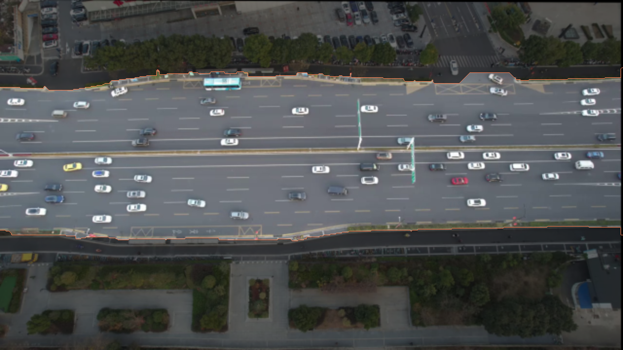
图1 XAM-S 主干道区域提取结果
固定机位下，道路在视频中的位置保持稳定。程序等间隔读取9帧并取像素中值，得到移动车辆较少的背景，再以粗略道路多边形初始化GrabCut^{[8]}。分割结果经闭运算连接局部间隙，保留最大连通区域，作为整段视频的道路掩码。检测时裁取掩码的外接矩形，并将非道路像素置零。
3.3 标注
预标注程序先在抽样图片中生成车辆框，在连续片段中生成车辆框和ID，再交由人工补框、删框和调整位置。修订后的JSON重新导入项目，图片数和车辆框数见表3。检测标注共330张，跟踪标注共270张，三套图片全部用于测试。
表3 测试图片与车辆框数量
视频 | 检测图/张 | 检测框/个 | 跟踪图/张 | 跟踪框/个
XAM-S | 151 | 11627 | 90 | 6289
Anthem | 33 | 597 | 90 | 1680
Local | 146 | 374 | 90 | 243

JSON中的矩形由两个对角点表示，group_id记录车辆ID。检测图片不填写该字段，跟踪图片中同一车辆在片段内使用同一ID。人工新增的159个跟踪框未填写ID，导入程序按相邻帧的位置重叠补充候选ID，已有ID保持原值。新增框的身份接续尚需逐轨迹核对。
3.4 车辆检测
车辆检测按Geo-trax的两阶段流程训练^{[3]}。第一阶段从COCO预训练权重出发，在BASE数据上训练；第二阶段使用标注质量较高的FINE数据微调。流程包含数据增强、SGD优化和混合精度计算。视频处理和评价加载项目中保存的Geo-trax YOLOv8s权重。
YOLOv8s接收道路掩码外接矩形中的图像，输出车辆框和置信度。程序保留框中心位于道路掩码内的目标，再加上裁剪区域的偏移量，将坐标换算回原视频。CSV与叠加视频均采用还原后的坐标。
3.5 标线网络训练与推理
U-Net由四层编码块、中间块和四层解码块组成，输入图块为256×256。训练程序从RoadMark-binary的ortho和mask目录读取同名图像与标注，同步执行翻转和旋转。损失由加权二值交叉熵与Dice损失组成，学习率、批量大小和轮数由配置文件指定。训练得到的权重在推理时保持固定。
推理以256×256窗口和192像素步长扫描图像，对重叠区域的概率取平均，以0.5为阈值得到二值掩码。道路掩码内的预测像素经细化后以2像素宽蓝线绘制。固定机位下标线位置变化较小，视频中每10帧更新一次分割结果，中间帧沿用最近一次掩码。
3.6 车辆跟踪
跟踪器按帧序接收车辆框并更新ID。每个测试片段单独初始化ByteTrack，全视频处理则在同一视频内持续维护轨迹。输出逐帧记录帧号、时间、ID、类别、框坐标和置信度。片段之间的ID相互独立，同一编号在不同片段中可对应不同车辆。
演示视频用2像素宽红框标出车辆，以最近约0.6秒的中心点绘制拖尾。拖尾从车辆中心向后收窄，远端亮度降低。ID保存在CSV中，画面不绘制编号，以减少密集车流中的文字遮挡。
3.7 评价指标
车辆框按IoU≥0.5进行一对一匹配。改变置信度阈值后得到精确率—召回率曲线，用于计算单类别mAP@0.5。固定置信度阈值为0.25时，精确率P、召回率R和F1按式（1）和（2）计算。TP为正确匹配框数，FP为未匹配预测框数，FN为未匹配标注框数。混淆矩阵按[[TP,FN],[FP,0]]输出，右下角为占位，不统计背景真负样本。
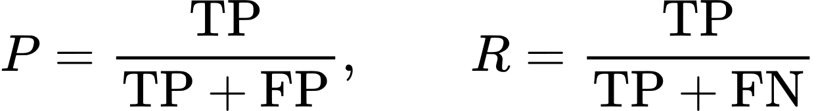 （1）
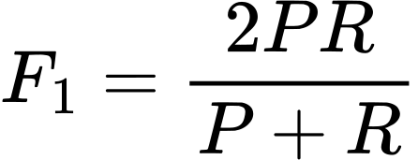 （2）
跟踪评价逐帧匹配预测框与标注框，再比较车辆ID。MOTA按式（3）统计漏检、误检和身份跳变，其中GT为标注框总数，IDSW为ID跳变次数。IDF1按式（4）衡量身份匹配^{[9][10]}，IDTP、IDFP和IDFN分别表示身份正确匹配、错误预测及遗漏的记录数。每段视频合并三个片段的计数后计算指标，最后对三个视频取算术平均，并另列ID跳变总数。
 （3）
 （4）
FPS为处理帧数与计时秒数之比。检测FPS计时覆盖抽样图片推理，跟踪FPS覆盖连续图片的检测和关联。视频播放仍采用原片帧率，两种帧率分别记录。
3.8 程序实现
程序包含五个代码文件，职责见表4。命令行读取config.yaml后调用相应模块，评价结果直接打印到终端。
表4 主要代码文件与职责
文件 | 主要职责
preprocess.py | 视频抽帧、道路区域提取、车辆框及 ID 初标
train.py | U-Net 网络结构与 RoadMark-binary 训练
infer.py | 车辆检测、标线分割、跟踪和视频叠加
evaluate.py | 车辆检测与跟踪指标计算
main.py | 命令行入口和终端输出

data目录保存原始视频和道路掩码。测试图片与同名JSON位于data/train下各视频的vihicle_detection和vihicle_tracking目录，其中train为目录名称，图片全部用于车辆测试。outputs目录保存道路预览、逐帧CSV和叠加视频。
四、结果分析
4.1 测试数据规模
三段视频共19,673帧，输出视频与原片保持相同帧数。车辆检测测试采用330张等间隔抽样图，跟踪测试采用270张连续图像。600张图片均配有JSON，检测与跟踪标注合计20,810个车辆框。
全视频处理后，XAM-S、Anthem和Local的CSV分别保存702,661、35,119和22,040条预测记录。这些记录按帧保存，同一车辆在多帧中重复出现，条数表示逐帧检测量。
4.2 检测结果
图2给出XAM-S的密集车流结果，可观察相邻车辆的定位和标线在遮挡处的预测。红框标出车辆，短拖尾表示近期运动方向，蓝线为U-Net预测的可见标线像素。
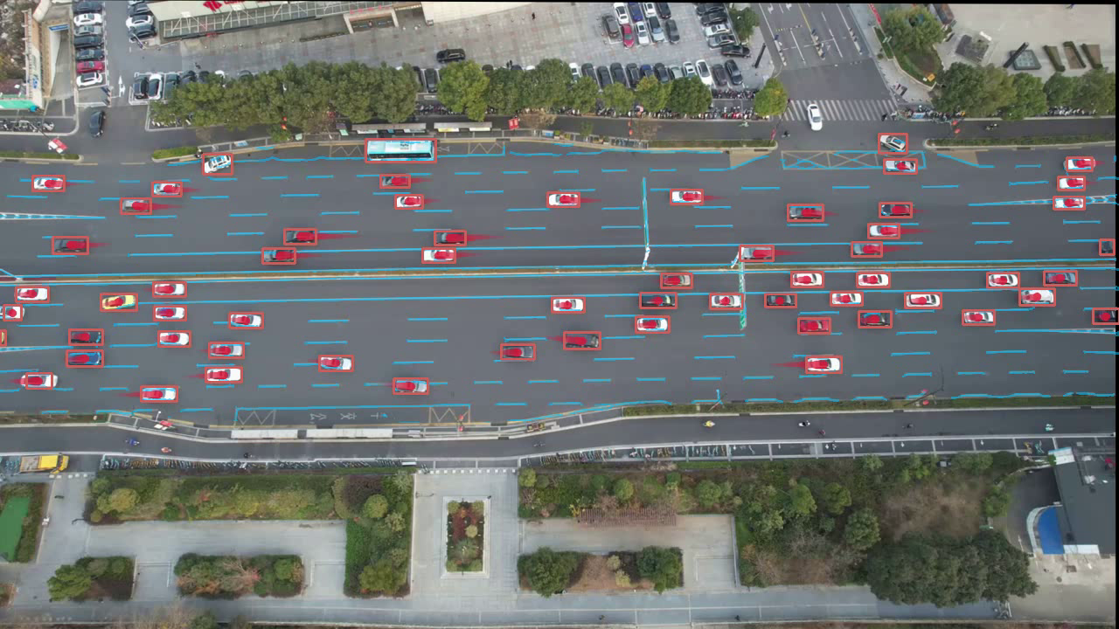
图2 XAM-S 密集车流场景的叠加结果
XAM-S上下行道路中的车辆分别被矩形框圈出，虚线标记在道路横向分布。蓝线还沿部分车身和路缘延伸，这些位置属于标线误检。道路区域限制排除了路外目标，但仍保留了主干道内部的车辆轮廓和边缘结构。
Anthem交叉口同时包含水平和垂直方向的标线，车辆可直行或转弯。图3给出交叉口的叠加结果，可对照不同方向的标线和转向车辆的位置。
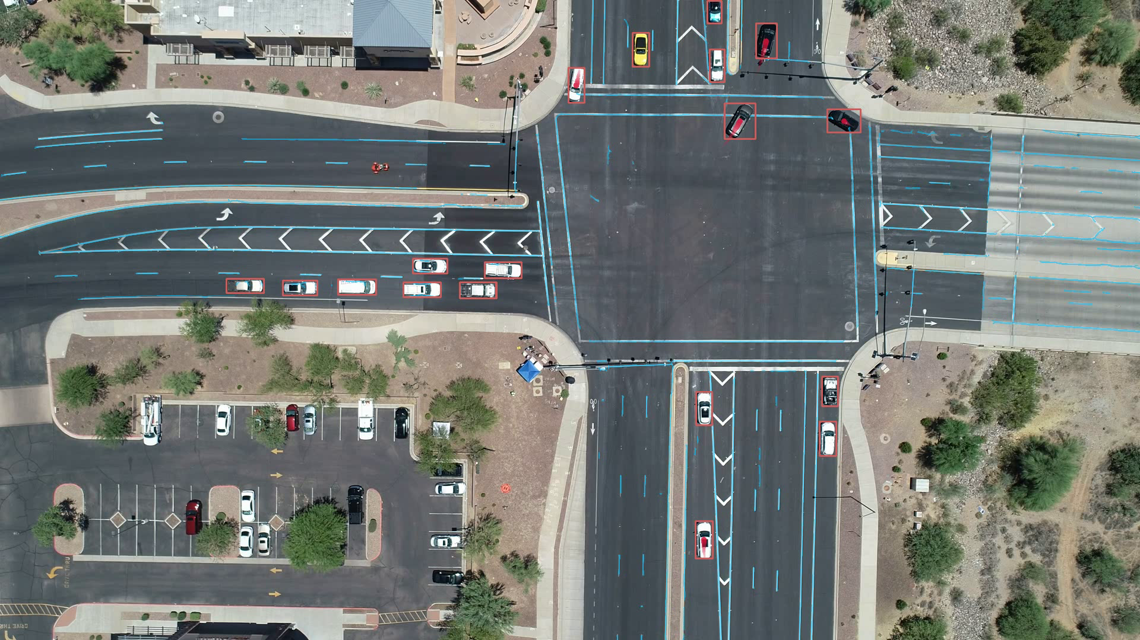
图3 Anthem 交叉口场景的叠加结果
图3中的道路掩码排除了交叉口外停车区的车辆，保留直行和转向区域。U-Net检出了部分短标线，也将路缘与导流区边界显示为蓝线。交叉口内细长结构较多，分割结果尚未将所有道路边界与车道标记区分开。
Local车流较少，路面反光和中央隔离区在画面中占据较大范围。图4给出检测结果，反光处短标线的连续性和隔离区附近的预测是主要观察位置。
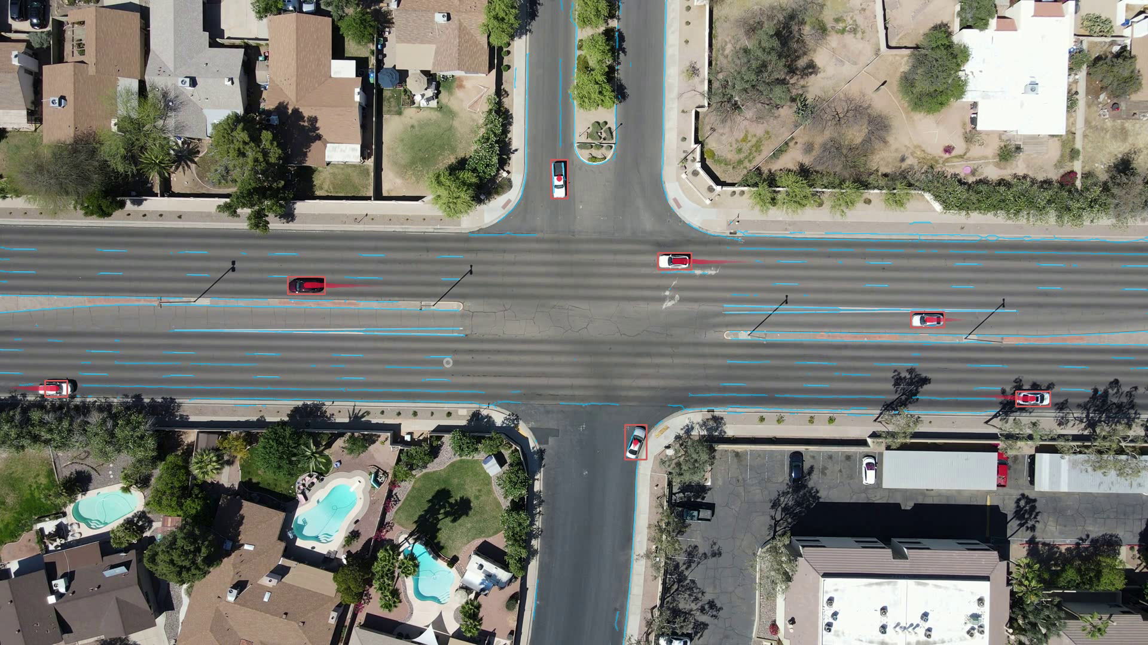
图4 Local 稀疏车流场景的叠加结果
Local的车辆框和拖尾较少，目标位置容易辨认。蓝线在部分反光区域和中央隔离区附近中断，道路边缘则出现连续预测。车辆框仍可与标线结果分别查看，标线分割的主要问题是局部漏检和边界误检。
4.3 检测与跟踪指标
表5给出检测结果，三个视频的mAP@0.5和F1均高于0.98。XAM-S的精确率高于召回率，漏检多于误检；Anthem和Local的两项指标较接近。表中平均mAP@0.5为0.9854，平均F1为0.9859，均对三个视频的结果取算术平均。
表5 车辆检测测试指标
视频 | mAP@0.5 | 精确率 | 召回率 | F1 | 检测FPS
XAM-S | 0.9885 | 0.9966 | 0.9808 | 0.9886 | 61.83
Anthem | 0.9800 | 0.9832 | 0.9816 | 0.9824 | 18.33
Local | 0.9876 | 0.9866 | 0.9866 | 0.9866 | 16.29
平均 | 0.9854 | 0.9888 | 0.9830 | 0.9859 | 32.15

三个视频的混淆矩阵依次为[[11404,223],[39,0]]、[[586,11],[10,0]]和[[369,5],[5,0]]。XAM-S包含11,627个标注车辆框，漏检223个、误检39个；Anthem漏检11个、误检10个。Local有374个标注框，误检和漏检均为5个，精确率与召回率因此均为0.9866。Local样本中的车辆较少，5个误检占374个预测框的1.34%，与0.9866的精确率相符。
三个视频的跟踪结果见表6，IDF1均高于0.984。九个测试片段共发生3次ID跳变，XAM-S为2次，Anthem为1次，Local未发生跳变。Local的MOTA仍为0.9794，说明零ID跳变并不等于跟踪记录没有误检或漏检。
表6 车辆跟踪测试指标
视频 | MOTA | ID跳变/次 | IDF1 | 跟踪FPS
XAM-S | 0.9730 | 2 | 0.9854 | 55.57
Anthem | 0.9696 | 1 | 0.9846 | 17.66
Local | 0.9794 | 0 | 0.9896 | 16.45
平均 | 0.9740 | 1.0 | 0.9865 | 29.89

XAM-S的检测速度为61.83 FPS，Anthem和Local分别为18.33 FPS和16.29 FPS。XAM-S测试图为1280×270道路带，另外两套为1920×1080整帧，输入条件不同。表中32.15 FPS为三项速度的算术平均，表示各视频分项结果的平均值。
五、课程设计总结
三段视频完成了道路区域提取、车辆检测、标线分割和车辆跟踪，并生成与原片帧率一致的叠加视频。检测与跟踪测试共使用600张图片、20,810个标注框，平均mAP@0.5为0.9854，平均F1为0.9859，平均MOTA为0.9740，平均IDF1为0.9865。
车辆检测在三种场景中得到较少误检，XAM-S的错误以漏检为主。ByteTrack在九个短片段中记录了3次ID跳变，轨迹坐标另存为CSV。U-Net检出了道路中的可见标线，但部分车辆边缘、路缘仍被判为标线，Local反光处的预测存在中断。
标线结果的后续修正需要针对车身、路缘和反光样本核对分割标注。跟踪评价中，159个新增框的候选ID尚待逐轨迹确认；修订身份接续后，应在相同片段上重新计算跟踪指标。
参考文献
[1] FENG R, ZHU H, SZE N N, et al. Ubiquitous Traffic Eyes: trajectory dataset focus on multiple traffic states and state transition on urban expressways[J]. Transportation Letters, 2026, 18(2): 446-462. DOI: 10.1080/19427867.2025.2559276.
[2] CHEN Z, WU H, KUNG C H, et al. ATARS: An Aerial Traffic Atomic Activity Recognition and Temporal Segmentation Dataset[C]//2025 IEEE/RSJ International Conference on Intelligent Robots and Systems (IROS). Piscataway: IEEE, 2025: 11592-11598. DOI: 10.1109/IROS60139.2025.11247259.
[3] FONOD R, CHO H, YEO H, et al. Advanced computer vision for extracting georeferenced vehicle trajectories from drone imagery[J]. Transportation Research Part C: Emerging Technologies, 2025, 178: 105205. DOI: 10.1016/j.trc.2025.105205.
[4] JOCHER G, QIU J, CHAURASIA A. Ultralytics YOLO: 8.0.0[CP/OL]. (2023-01-10). https://github.com/ultralytics/ultralytics.
[5] MANSO CALLEJO M A. RoadMark-binary: 29,405 RGB aerial tiles with ground truth masks labeled with horizontal road line marking information[DS/OL]. Zenodo, 2025-05-20. DOI: 10.5281/zenodo.15474412.
[6] RONNEBERGER O, FISCHER P, BROX T. U-Net: Convolutional Networks for Biomedical Image Segmentation[C]//Medical Image Computing and Computer-Assisted Intervention - MICCAI 2015. Cham: Springer, 2015: 234-241. DOI: 10.1007/978-3-319-24574-4_28.
[7] ZHANG Y, SUN P, JIANG Y, et al. ByteTrack: Multi-Object Tracking by Associating Every Detection Box[C]//Computer Vision - ECCV 2022. Cham: Springer, 2022: 1-21. DOI: 10.1007/978-3-031-20047-2_1.
[8] ROTHER C, KOLMOGOROV V, BLAKE A. GrabCut: Interactive Foreground Extraction using Iterated Graph Cuts[J]. ACM Transactions on Graphics, 2004, 23(3): 309-314. DOI: 10.1145/1015706.1015720.
[9] BERNARDIN K, STIEFELHAGEN R. Evaluating Multiple Object Tracking Performance: The CLEAR MOT Metrics[J]. EURASIP Journal on Image and Video Processing, 2008, 2008: 246309. DOI: 10.1155/2008/246309.
[10] RISTANI E, SOLERA F, ZOU R, et al. Performance Measures and a Data Set for Multi-Target, Multi-Camera Tracking[C]//Computer Vision - ECCV 2016 Workshops. Cham: Springer, 2016: 17-35. DOI: 10.1007/978-3-319-48881-3_2.

